Spiegelungen und Symmetrie
Aufgabe 1:
- Falten Sie dieses Blatt längs der eingezeichneten Geraden g. Durchstechen Sie die Punkte A, B und C mit der Zirkelspitze und falten Sie das Blatt wieder auf. Bezeichnen Sie den aus A entstandenen Punkt mit A‘, aus B mit B‘ und aus C mit C‘. Verbinden Sie die Bildpunkte A‘, B‘ und C‘ zur Bildfigur.

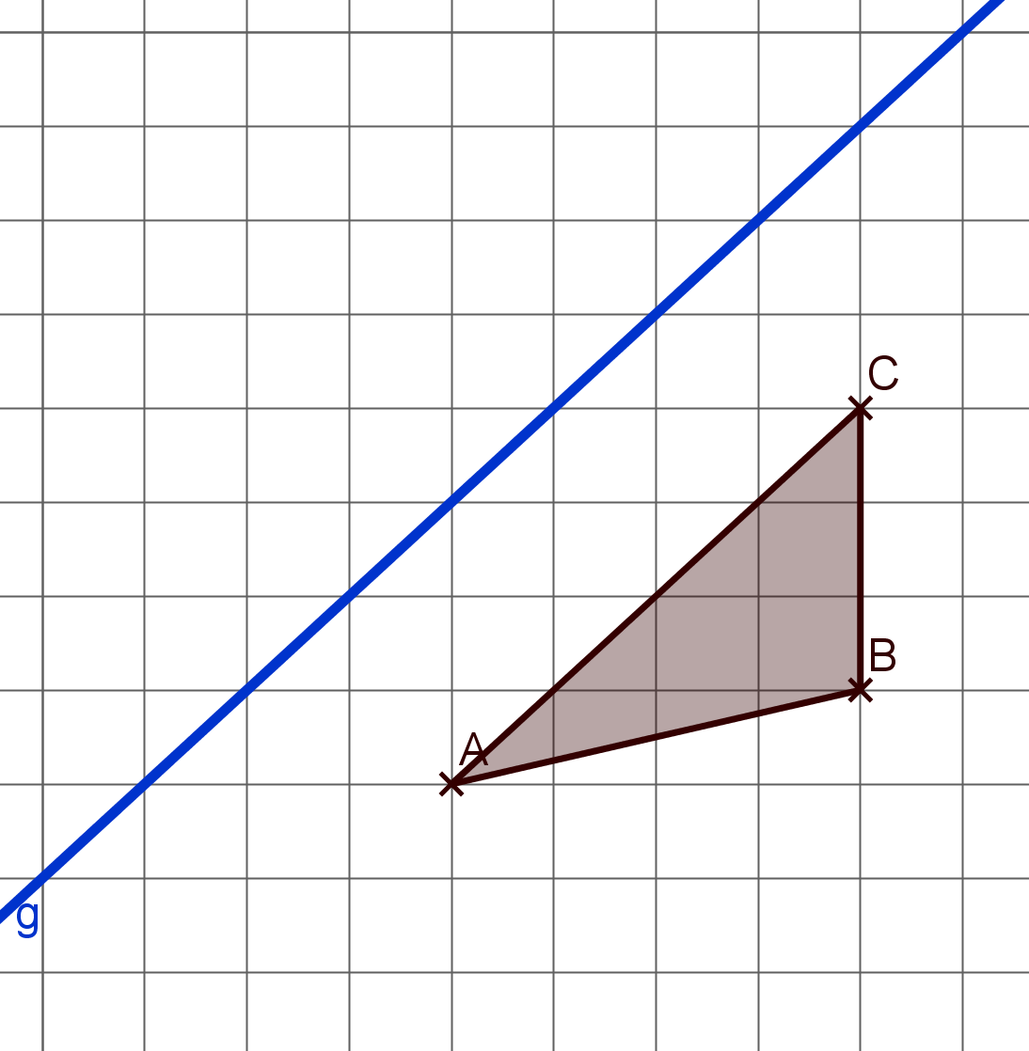
Solch eine Spiegelung nennt man eine
_______________________________ .
g ist die _______________________________ .

- Verbinden Sie nun die Punkte A mit A´, B mit B´ und C mit C´.
– Welche Lage haben die Verbindungslinien in Bezug auf die Gerade?
– Welchen Abstand haben Punkt und Bildpunkt jeweils von der Geraden g?
Aufgabe 2:
- Die Ursprungsfigur L wird an der Geraden g gespiegelt. Zeichnen Sie die Bildfigur L‘.
- Von der Figur S ist nur eine Hälfte gegeben. Zeichnen Sie die gesamte Figur.
Figur L 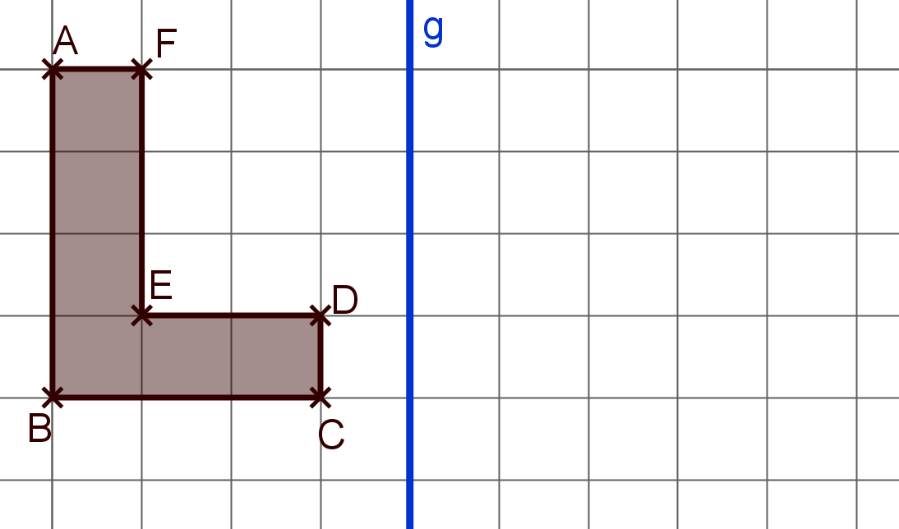 | Figur S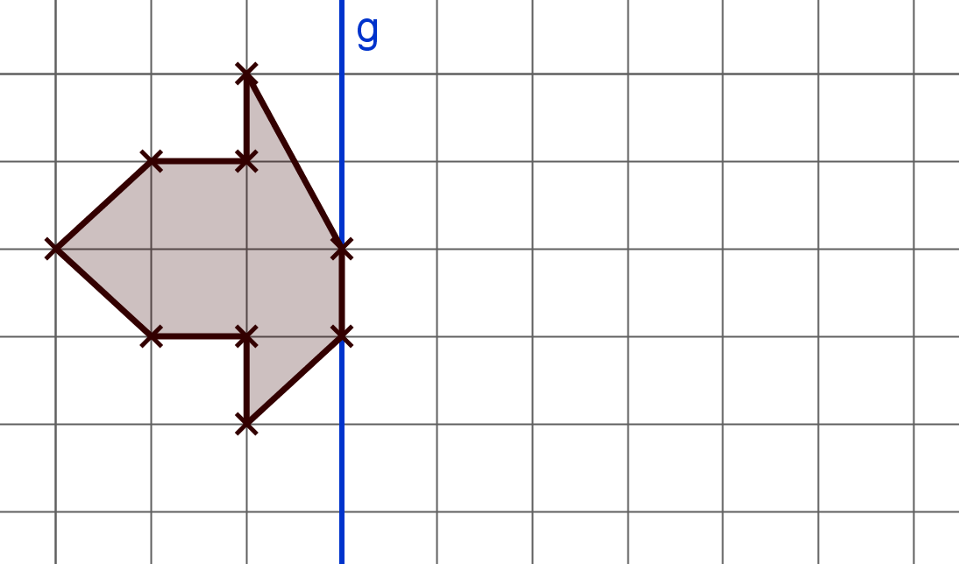

Eine Figur, die durch ______________________________________ auf sich selbst abgebildet werden kann, nennt man _________________________________________________.
Die Gerade g ist die ___________________________________ .
Aufgabe 3:
Spiegeln Sie die Punkte am Zentrum Z wie am Beispiel vorgegeben ($\overline{AZ}= \overline{ZA`}$). Bezeichnen Sie die entstehenden Bildpunkte mit B‘ und C´ und verbinden Sie die Punkte zur Bildfigur.
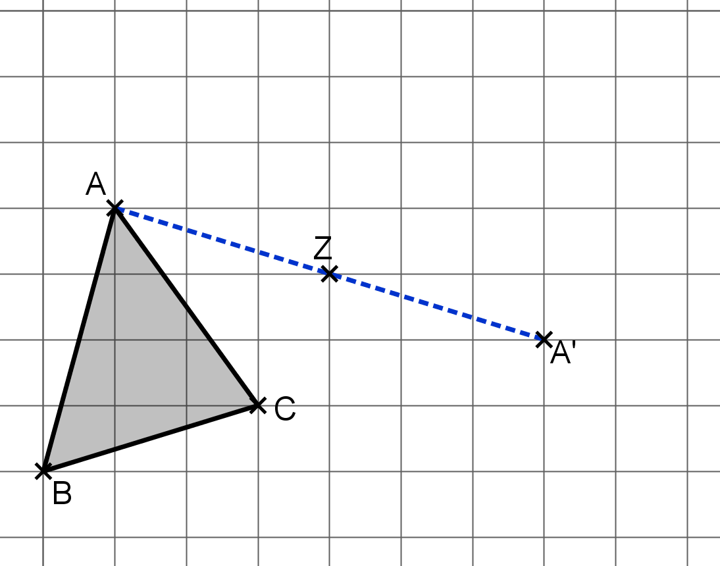
Solch eine Spiegelung nennt man eine
_______________________________ .
Z ist das _______________________________ .

Aufgabe 4:
- Die Ursprungsfigur L wird am Zentrum Z gespiegelt. Zeichnen Sie die Bildfigur L‘.
- Von der Figur T ist nur eine Hälfte gegeben. Zeichnen Sie die gesamte Figur.
Figur L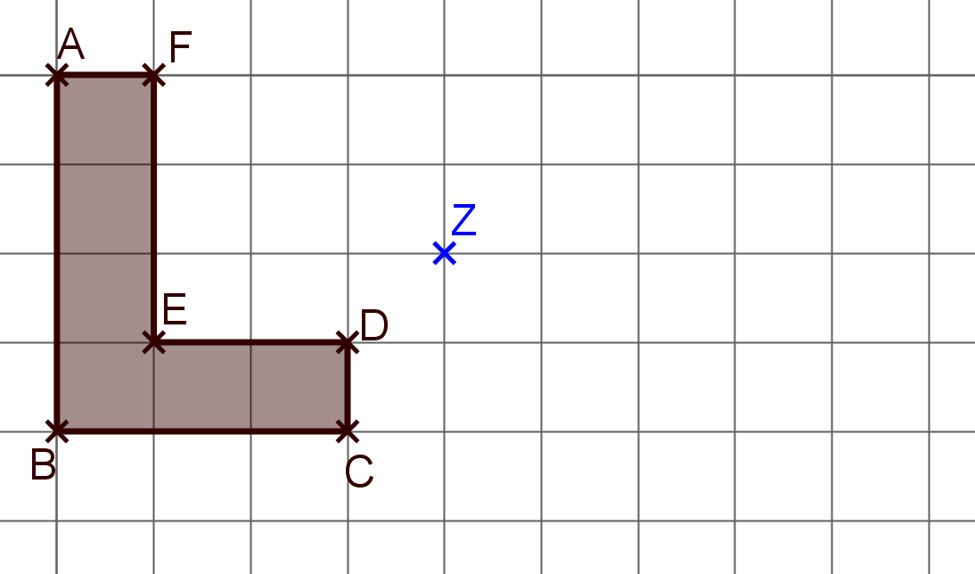 | Figur T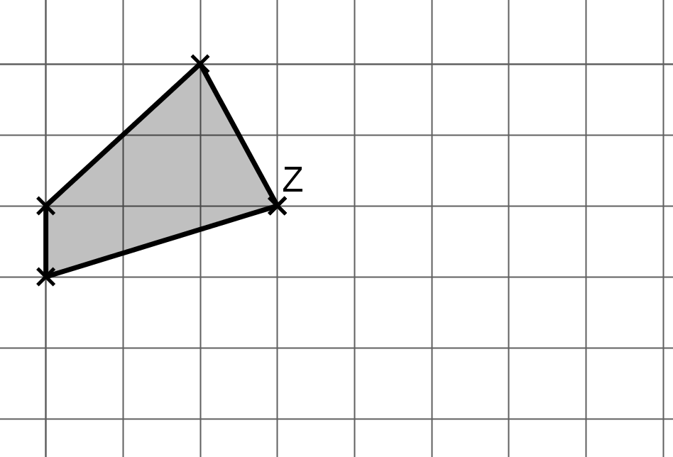
Eine Figur, die durch _______________________________________ auf sich selbst abgebildet werden kann, nennt man ________________________________________________ .
Z ist das ________________________________________ .
Aufgabe 5: Welche Figur ist punktsymmetrisch, welche achsensymmetrisch? Zeichnen Sie das jeweilige Symmetriezentrum bzw. die Symmetrieachse(n) ein.
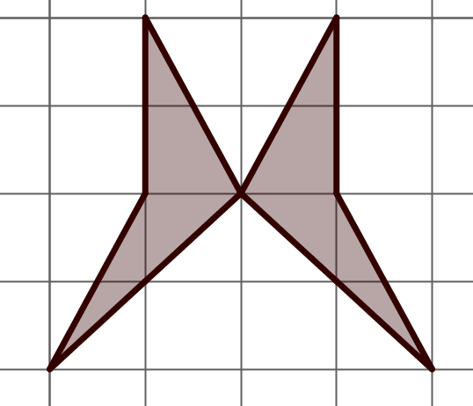 | 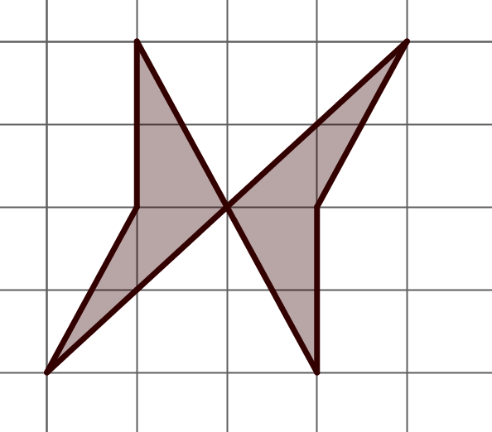 | 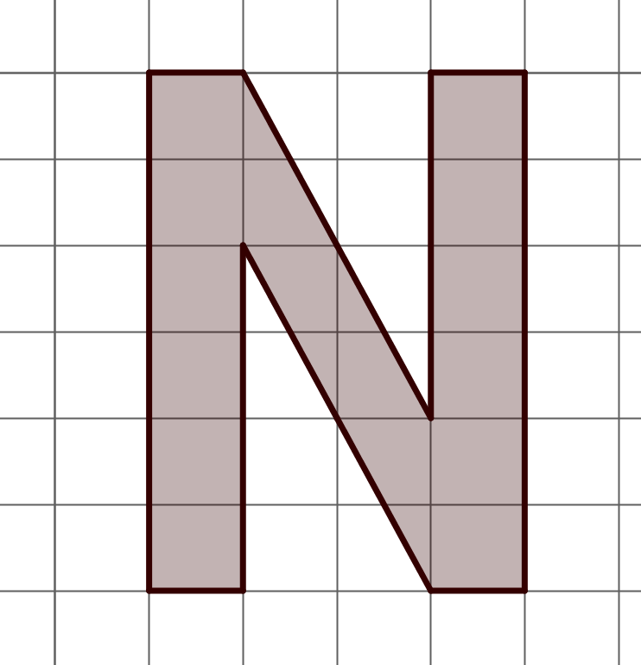 | 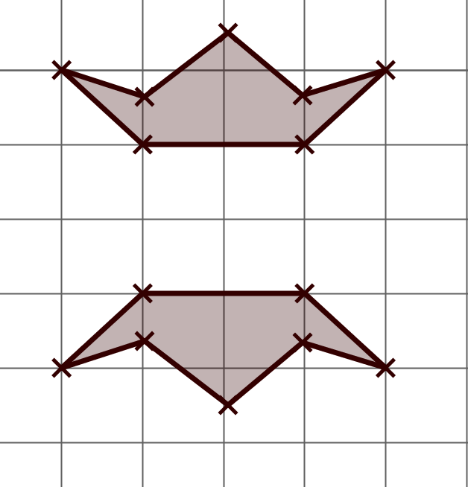
Figur A  ____________________ | Figur B  ____________________ | Figur C  ____________________ | Figur D  ____________________
Spiegelungen und Symmetrie
Lösungen
Aufgabe 1:
- Falten Sie dieses Blatt längs der eingezeichneten Gerade g. Durchstechen Sie die bezeichneten Punkte mit der Zirkelspitze. Bezeichnen Sie die entstandenen Bildpunkte mit A‘, B‘ und C‘ und verbinden Sie diese Punkte zur Bildfigur.

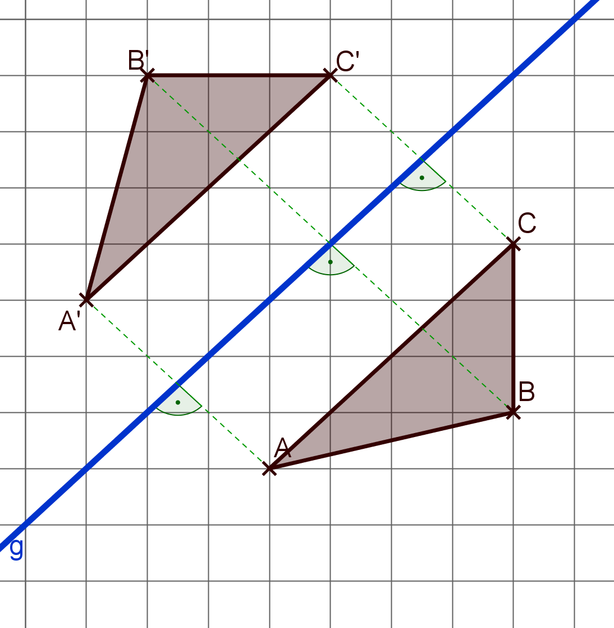
Solch eine Spiegelung nennt man eine
Achsenspiegelung.
g ist die Spiegelachse.
- Verbinden Sie nun die Punkte A mit A´, B mit B´ und C mit C´.
– Was fällt Ihnen bei den Verbindungslinien in Bezug auf die Gerade auf?
– Welchen Abstand haben Punkt und Bildpunkt jeweils von der Geraden g?
Aufgabe 2:
- Die Ursprungsfigur L wird an der Gerade g gespiegelt. Zeichnen Sie die Bildfigur L‘.
- Von der Figur S ist nur eine Hälfte gegeben. Zeichnen Sie die gesamte Figur.
Figur L mit Bildfigur L‘ 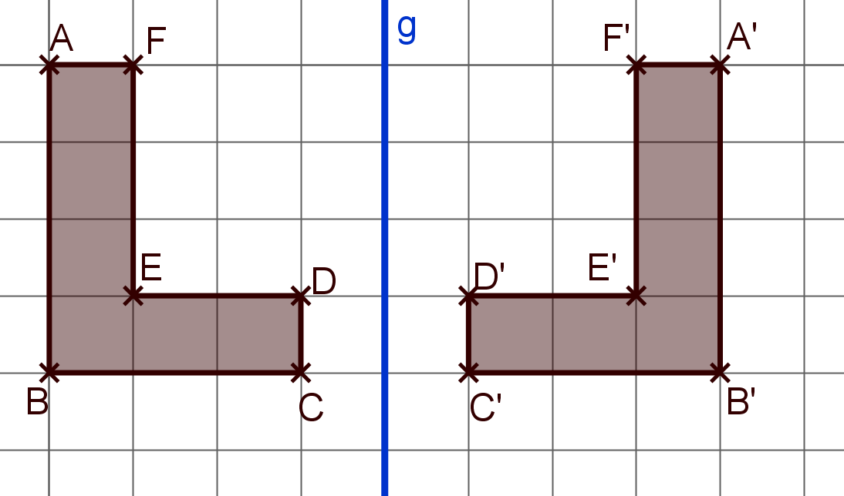 | Figur S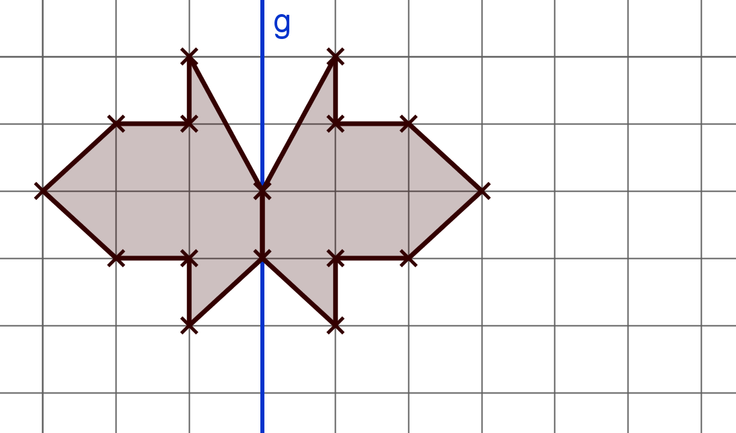
Eine Figur, die durch Achsenspiegelung auf sich selbst abgebildet werden kann, nennt man achsensymmetrisch zur Geraden g.
Die Gerade g ist die Symmetrieachse.
Aufgabe 3:
Spiegeln Sie die Punkte am Zentrum Z wie am Beispiel vorgegeben ($\overline{AZ}= \overline{ZA`}$). Bezeichnen Sie die entstehenden Bildpunkte mit B‘ und C´ und verbinden Sie die Punkte zur Bildfigur.
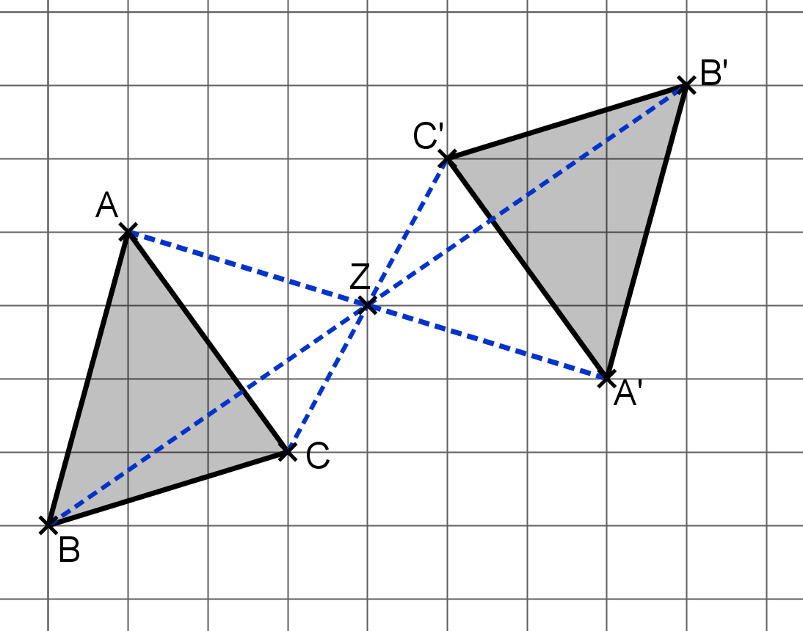
Solch eine Spiegelung nennt man eine
Punktspiegelung.
Z ist das Spiegelzentrum.

Aufgabe 4:
- Die Ursprungsfigur L wird am Zentrum Z gespiegelt. Zeichnen Sie die Bildfigur L‘.
- Von der Figur T ist nur eine Hälfte gegeben. Zeichnen Sie die gesamte Figur.
Figur L mit Bildfigur L‘  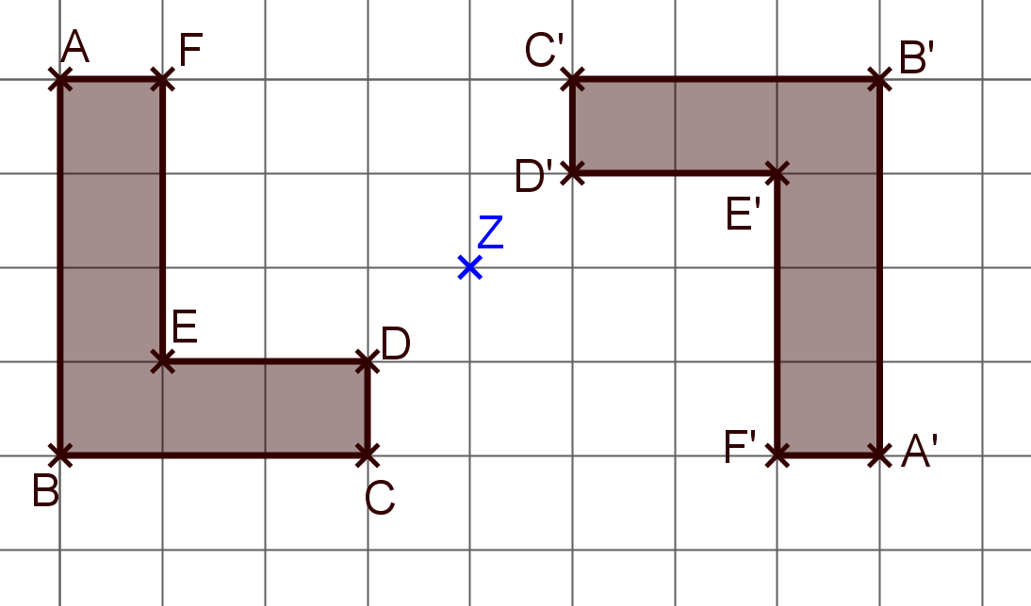 | Figur T  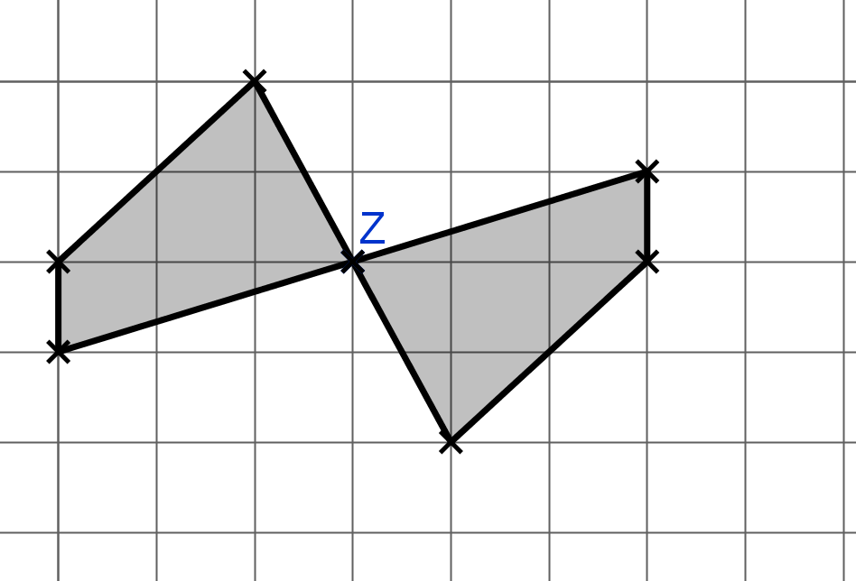
Eine Figur, die durch Punktspiegelung auf sich selbst abgebildet werden kann, nennt man punktsymmetrisch zum Punkt Z.
Z ist das Symmetriezentrum.
Aufgabe 5: Welche Figur ist punktsymmetrisch, welche achsensymmetrisch? Zeichnen Sie das jeweilige Symmetriezentrum bzw. die Symmetrieachse(n) ein.
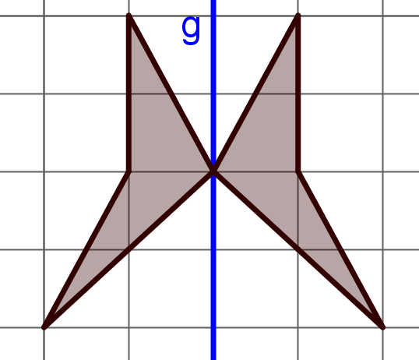 | 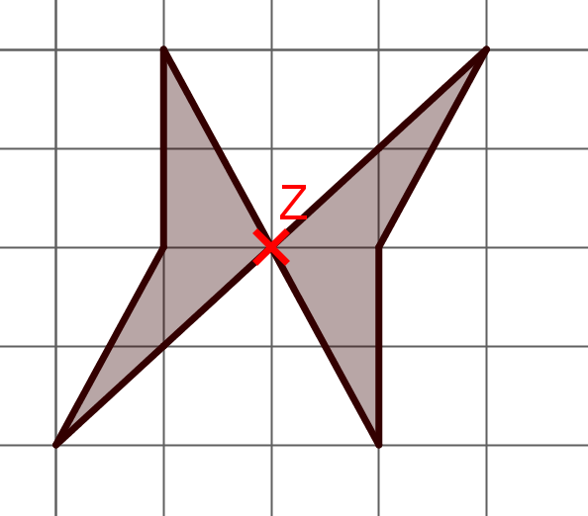 | 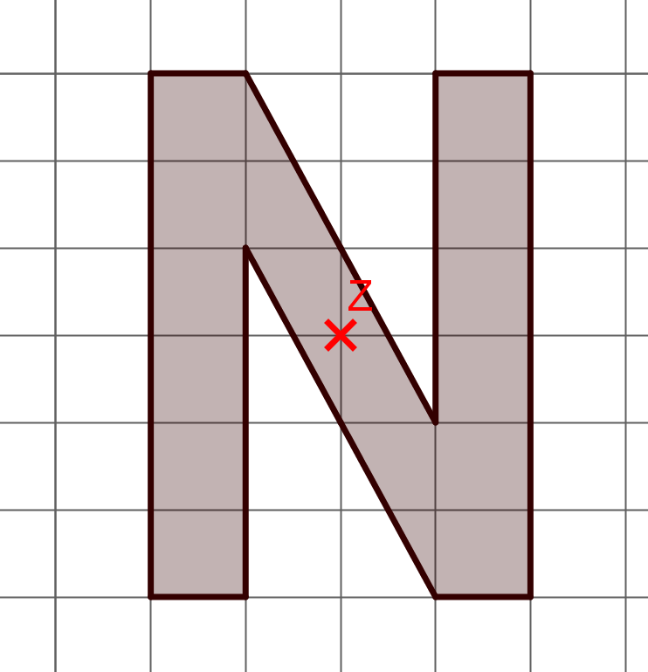 | 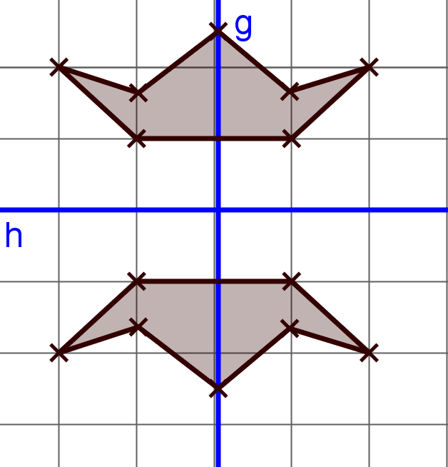
Figur A  Achsensymmetrisch zu g | Figur B  Punktsymmetrisch zu Z | Figur C  Punktsymmetrisch zu Z | Figur D  Achsensymmetrisch zu g und zu h

